УДК: 364.2
РОСТ ДОХОДОВ НАСЕЛЕНИЯ И БОРЬБА С БЕДНОСТЬЮ КАК НАПРАВЛЕНИЕ СОЦИАЛЬНОЙ ПОЛИТИКИ В РФ

Авторы:
Осина Татьяна Алексеевна, студентка 2 курса направления подготовки «государственное и муниципальное управление»

В данной статье проводится многоаспектное исследование приоритетных направлений современной социальной политики Российской Федерации, сфокусированных на обеспечении устойчивого роста реальных располагаемых доходов населения и институциональном противодействии факторам бедности. В работе детально рассматриваются нормативно-правовые детерминанты, определяющие стандарты уровня жизни, проводится глубокая статистическая оценка динамики благосостояния граждан за последние периоды и исследуется региональная специфика реализации государственных программ поддержки на примере Калужской области. Авторы анализируют эффективность существующих инструментов, таких как социальный контракт и индексация выплат, а также предлагают пути оптимизации механизмов адресной помощи с применением аналитических методов оценки. Особое внимание уделено выявлению корреляции между экономическим развитием региональных промышленных кластеров и уровнем имущественного расслоения городского населения. Результаты исследования могут быть использованы для совершенствования региональных стратегий социального развития и повышения эффективности государственного управления в сфере качества жизни.
________________________________________________________________________________________________
Ключевые слова: социальная политика, реальные доходы населения, уровень бедности, прожиточный минимум, социальный контракт, государственное регулирование, качество жизни.

GROWTH OF POPULATION INCOME AND THE FIGHT AGAINST POVERTY AS A DIRECTION OF SOCIAL POLICY IN THE RUSSIAN FEDERATION

Authors:
Osina Tatyana Alekseevna, 2nd year student of the direction of training "state and municipal management"

This article provides a multi-aspect study of the priority directions of the modern social policy of the Russian Federation, focused on ensuring sustainable growth of real disposable incomes of the population and institutional opposition to poverty factors. The paper examines in detail the regulatory determinants that define living standards, conducts a deep statistical assessment of the dynamics of citizens' well-being over recent periods, and examines the regional specifics of the implementation of state support programs using the example of the Kaluga region. The authors analyze the effectiveness of existing tools, such as the social contract and indexation of payments, and propose ways to optimize targeted assistance mechanisms using analytical assessment methods. Special attention is paid to identifying the correlation between the economic development of regional industrial clusters and the level of property stratification of the urban population. The research results can be used to improve regional social development strategies and increase the efficiency of state management in the sphere of quality of life.
_______________________________________________________________________________________________
Keywords: social policy, real household income, poverty level, subsistence minimum, social contract, state regulation, quality of life.

Обеспечение поступательного роста благосостояния граждан и системное нивелирование факторов бедности выступают фундаментальными детерминантами долгосрочной социально-экономической стратегии Российской Федерации. В условиях глобальной макроэкономической волатильности и необходимости структурной адаптации национальной экономики данные задачи трансформируются из категории чисто социальных приоритетов в базисные элементы обеспечения национальной безопасности и социальной стабильности. Актуальность данного исследования обусловлена необходимостью верификации текущих механизмов перераспределения национального дохода и оценки их влияния на качество жизни различных социально-демографических групп. Научное осмысление процессов формирования доходов позволяет не только фиксировать текущие статистические показатели, но и выявлять деструктивные факторы, препятствующие достижению целевых индикаторов развития. Особую значимость приобретает региональный срез проблемы, поскольку общероссийские тренды нередко маскируют глубокие межтерриториальные и внутригородские диспропорции, а также различия в уровне жизни между разными категориями домохозяйств [3]. В связи с этим обращение к опыту конкретного субъекта Федерации – Калужской области – позволяет перейти от абстрактных оценок к практическим механизмам адресной поддержки и выработке адаптированных управленческих решений [4].
Теоретический фундамент государственной политики в области доходов базируется на иерархической системе нормативно-правовых актов, где центральное место занимает Конституция Российской Федерации, декларирующая статус России как социального государства. Практическая реализация этих принципов детализируется в Федеральном законе № 134-ФЗ «О прожиточном минимуме в Российской Федерации» [1], который устанавливает методологические основы определения границы малообеспеченности. Важным этапом совершенствования нормативной базы стало принятие Указа Президента РФ № 474 «О национальных целях развития Российской Федерации на период до 2030 года» [2], в котором двукратное снижение уровня бедности относительно показателей 2017 года закреплено как приоритетный государственный индикатор. Кроме того, Постановление Правительства РФ № 2406 регламентирует порядок установления величины прожиточного минимума, что позволяет гибко реагировать на изменение стоимости потребительской корзины и инфляционные вызовы. В последние годы нормативная база дополнилась инструментами социального казначейства и проактивного назначения мер поддержки, что связано с цифровой трансформацией социальной сферы. Принятие Федерального закона № 388-ФЗ «О внесении изменений в отдельные законодательные акты Российской Федерации в части учета и оценки нуждаемости при предоставлении мер социальной поддержки» закрепило переход к адресным принципам оказания помощи, ориентированным на реальную нуждаемость, а не на формальную принадлежность к льготной категории. Таким образом, эволюция нормативно-правовой базы отражает движение от универсальных выплат к более тонкой настройке социальных трансфертов под индивидуальные особенности каждого домохозяйства.
В процессе исследования динамики доходов населения критически важным представляется использование формализованных методов оценки, таких как расчет индекса реальных располагаемых денежных доходов. Данный показатель, в отличие от номинальных величин, отражает фактическую покупательную способность населения за вычетом обязательных платежей и с учетом индекса потребительских цен. Математическая модель благосостояния в данном контексте описывается как функция от темпов инфляции, уровня занятости и объемов государственных трансфертов. Статистическая отчетность последних лет демонстрирует сложную траекторию развития: периоды адаптационного сжатия доходов под воздействием внешних шоков сменяются фазами восстановительного роста, поддерживаемого опережающей индексацией минимального размера оплаты труда и расширением мер поддержки семей с детьми. Особого внимания заслуживает методика расчета границы бедности, которая с 2021 года определяется не через прожиточный минимум, а через медианный доход, что сближает российскую статистику с международными стандартами и позволяет более корректно сравнивать данные с другими странами [5]. В то же время такой переход потребовал пересмотра ретроспективных рядов, что создало определенные сложности для анализа долгосрочной динамики. Тем не менее, использование показателя реальных располагаемых доходов остается наиболее валидным инструментом для мониторинга эффективности социально-экономической политики, поскольку он аккумулирует в себе воздействие трех основных факторов: роста номинальных доходов, налоговой нагрузки и инфляционного обесценения.
Цель исследования: проведение комплексного анализа текущего состояния и динамики реальных располагаемых денежных доходов населения Российской Федерации, оценка эффективности реализуемых инструментов государственной политики по нивелированию факторов бедности, а также выявление региональной специфики трансформации уровня жизни граждан на примере Калужской области для научного обоснования рекомендаций по совершенствованию механизмов адресной поддержки и повышению благосостояния населения в условиях макроэкономической неопределенности.
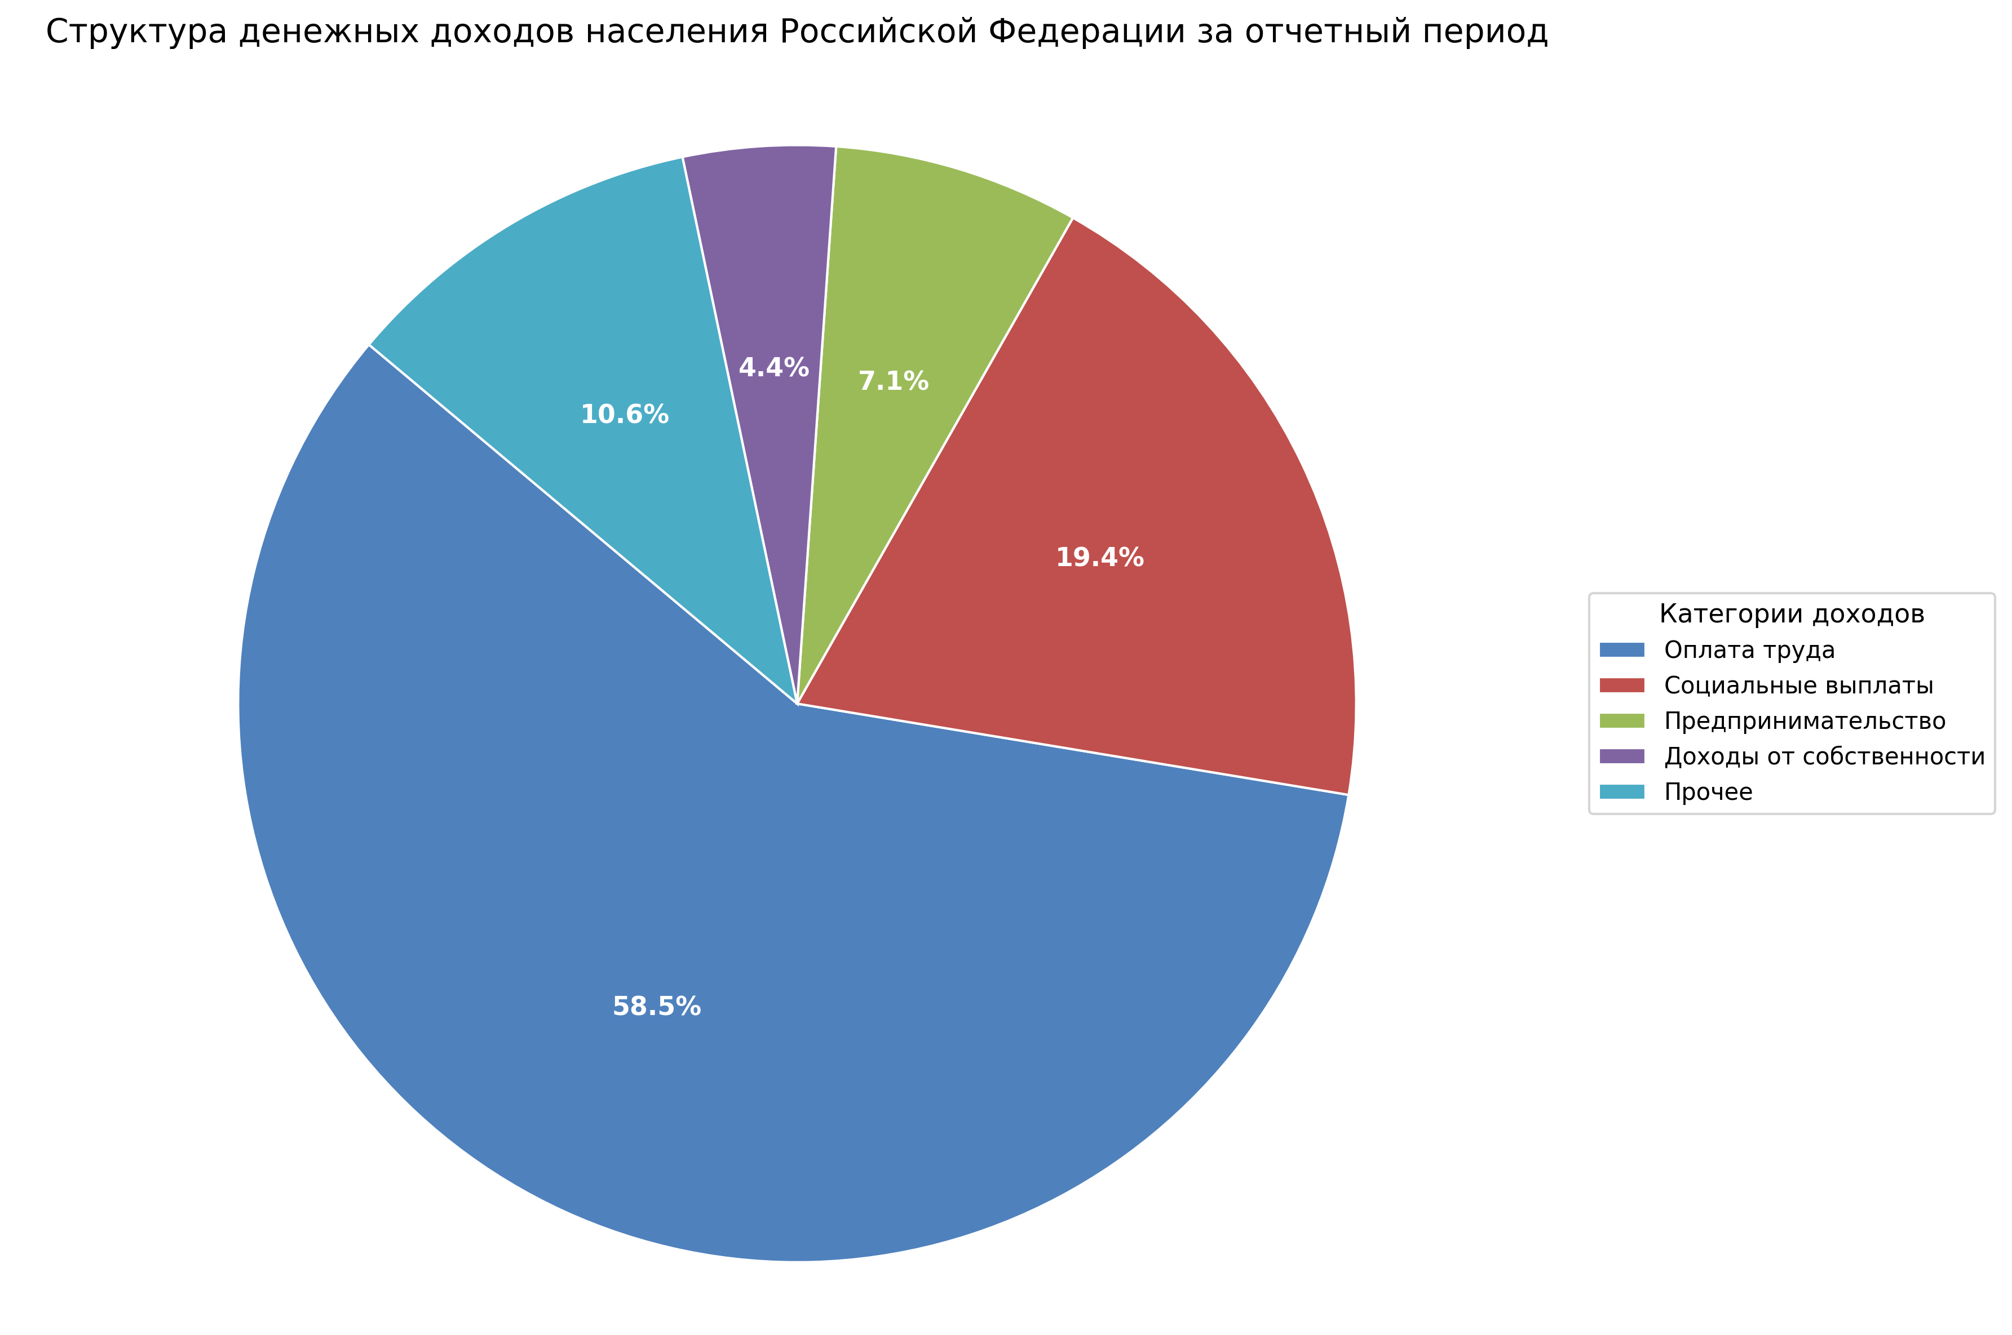
Рисунок 1 – Структура денежных доходов населения РФ

Детальный анализ структуры доходов, представленной на диаграмме, позволяет констатировать доминирование трудового фактора в формировании бюджета домохозяйств. Оплата труда составляет более половины всех денежных поступлений, что подчеркивает значимость устойчивого функционирования рынка труда для социальной стабильности. Однако существенная доля социальных выплат, превышающая девятнадцать процентов, указывает на критическую зависимость значительной части населения от государственных программ перераспределения. Низкий удельный вес доходов от собственности и предпринимательской деятельности свидетельствует о недостаточном развитии институтов частного инвестирования и барьерах для малого бизнеса, что ограничивает возможности граждан по самостоятельному выходу из зоны низких доходов. Следует отметить, что в странах с развитой рыночной экономикой доля предпринимательских доходов и доходов от собственности в совокупных доходах домохозяйств значительно выше – нередко достигает 25–30%, что позволяет населению быть менее зависимым от государства и формирует более устойчивую структуру благосостояния. В России же наблюдается обратная ситуация: высокая концентрация доходов в оплате труда делает домохозяйства уязвимыми перед колебаниями конъюнктуры рынка труда и решениями работодателей. Кроме того, значительная доля социальных трансфертов (почти одна пятая всех доходов) свидетельствует о том, что без активной государственной поддержки масштабы бедности были бы существенно выше, но одновременно эта зависимость порождает риски патерналистских настроений и снижения трудовой мотивации у части получателей. Анализ динамики структуры за последние годы показывает постепенное сокращение доли социальных выплат после пиковых значений 2020–2021 годов, что связано со свертыванием антиковидных мер и переходом к более адресным форматам поддержки. В то же время доля оплаты труда демонстрирует небольшие колебания в диапазоне 57–59%, что говорит о стабильности модели распределения национального дохода, но и о ее негибкости. Особую тревогу вызывает низкая доля доходов от собственности – менее пяти процентов, что отражает слабость фондового рынка и низкую доступность инвестиционных инструментов для широких слоев населения. Большинство граждан по-прежнему не имеют возможности получать дивиденды или проценты по ценным бумагам, что лишает их одного из важнейших каналов формирования долгосрочного благосостояния, характерного для развитых экономик. Таким образом, существующая структура доходов нуждается в диверсификации за счет стимулирования малого предпринимательства и повышения финансовой грамотности населения.
Региональный аспект проблемы роста доходов наглядно проявляется в Калужской области, которая выступает в качестве репрезентативного примера субъекта с диверсифицированной промышленной экономикой [4]. Благодаря успешной реализации кластерной политики, регион демонстрирует уровень реальных доходов, сопоставимый с ведущими субъектами Центрального федерального округа. Однако научный интерес представляет не только средний показатель, но и внутрирегиональное распределение благ. Промышленные агломерации (Калуга, Обнинск) характеризуются высокой концентрацией квалифицированных кадров с уровнем оплаты труда, значительно превышающим прожиточный минимум. В то же время периферийные районы области сталкиваются с проблемой монопрофильности и ограниченного доступа к современным рабочим местам, что консервирует проблему бедности в сельских территориях. В Калужской области на протяжении последних лет реализуется комплекс мер по привлечению инвестиций в малые города, однако отставание периферии от областного центра остается значительным. Например, в таких муниципальных образованиях, как Думиничский, Ульяновский или Мещовский районы, уровень безработицы традиционно выше, а средняя заработная плата может отличаться от калужской в 1,5–2 раза. Кроме того, в этих территориях острее стоит проблема транспортной доступности социальных услуг и более низкого качества общественной инфраструктуры, что создает дополнительные барьеры для выхода из бедности. Интересно, что Калужская область является одним из пилотных регионов по внедрению механизма социального контракта, и накопленный здесь опыт оказался успешным: долгие годы область входила в число лидеров по числу заключенных контрактов и доле граждан, улучшивших свое материальное положение по их истечении. Этот инструмент позволяет не просто выплачивать пособия, а предлагать индивидуальные программы повышения доходов – от переобучения до открытия собственного дела. В сельских районах социальный контракт часто используется для развития личных подсобных хозяйств, что особенно актуально в условиях ограниченного рынка труда. Анализ эффективности социального контракта в Калужской области показывает, что наибольшие результаты достигаются в тех случаях, когда получатель получает не только финансовую поддержку, но и сопровождение куратора, помогающего преодолеть бюрократические и психологические барьеры.
Анализ социальной топографии города Калуги выявляет выраженную сегрегацию по уровню доходов между различными микрорайонами. Районы новой застройки, такие как Правобережье, характеризуются высокой долей экономически активного населения, занятого в инновационных секторах экономики и управлении, что формирует там зону повышенного потребительского спроса. Напротив, в микрорайонах со старым жилым фондом и высокой концентрацией ветеранов труда (Малинники, район улицы Московской, Кубяка) наблюдается повышенная потребность в адресных мерах социальной поддержки и субсидиях на оплату жилищно-коммунальных услуг. Такая дифференциация требует от органов местного самоуправления применения гибких инструментов развития городской среды, учитывающих специфические потребности населения каждого района. Например, в Правобережье более востребованы услуги дополнительного образования детей и спортивные объекты, тогда как в Малинниках – центры социального обслуживания на дому, льготные столовые и программы субсидирования капремонта. Важно подчеркнуть, что география бедности внутри города воспроизводится из поколения в поколение: микрорайоны с высоким уровнем бедности часто имеют худшие школы, более высокую заболеваемость и ограниченную транспортную доступность, что формирует «ловушку бедности» на территориальном уровне. Муниципальные власти Калуги предпринимают попытки сгладить эти диспропорции через программу «Бюджет для граждан», которая предполагает вовлечение жителей в распределение части средств на благоустройство. Однако практика показывает, что такие механизмы работают эффективнее в уже благополучных районах с более активным и организованным населением, в то время как депрессивные территории остаются вне поля зрения из-за низкой гражданской активности. Следовательно, требуется специальная работа «на вырост» – обучение жителей планированию своих нужд, создание местных общественных советов и упрощение процедур подачи проектов. Кроме того, внутригородская дифференциация доходов поднимает вопрос о справедливости распределения налоговых поступлений: микрорайоны, где работают крупные предприятия, аккумулирующие прибыль, не всегда соразмерно получают инвестиции в свою социальную инфраструктуру, поскольку бюджеты формируются на общегородском уровне. Это создает скрытый механизм перераспределения от бедных территорий к богатым или, наоборот, может служить инструментом выравнивания, если используется осознанно.
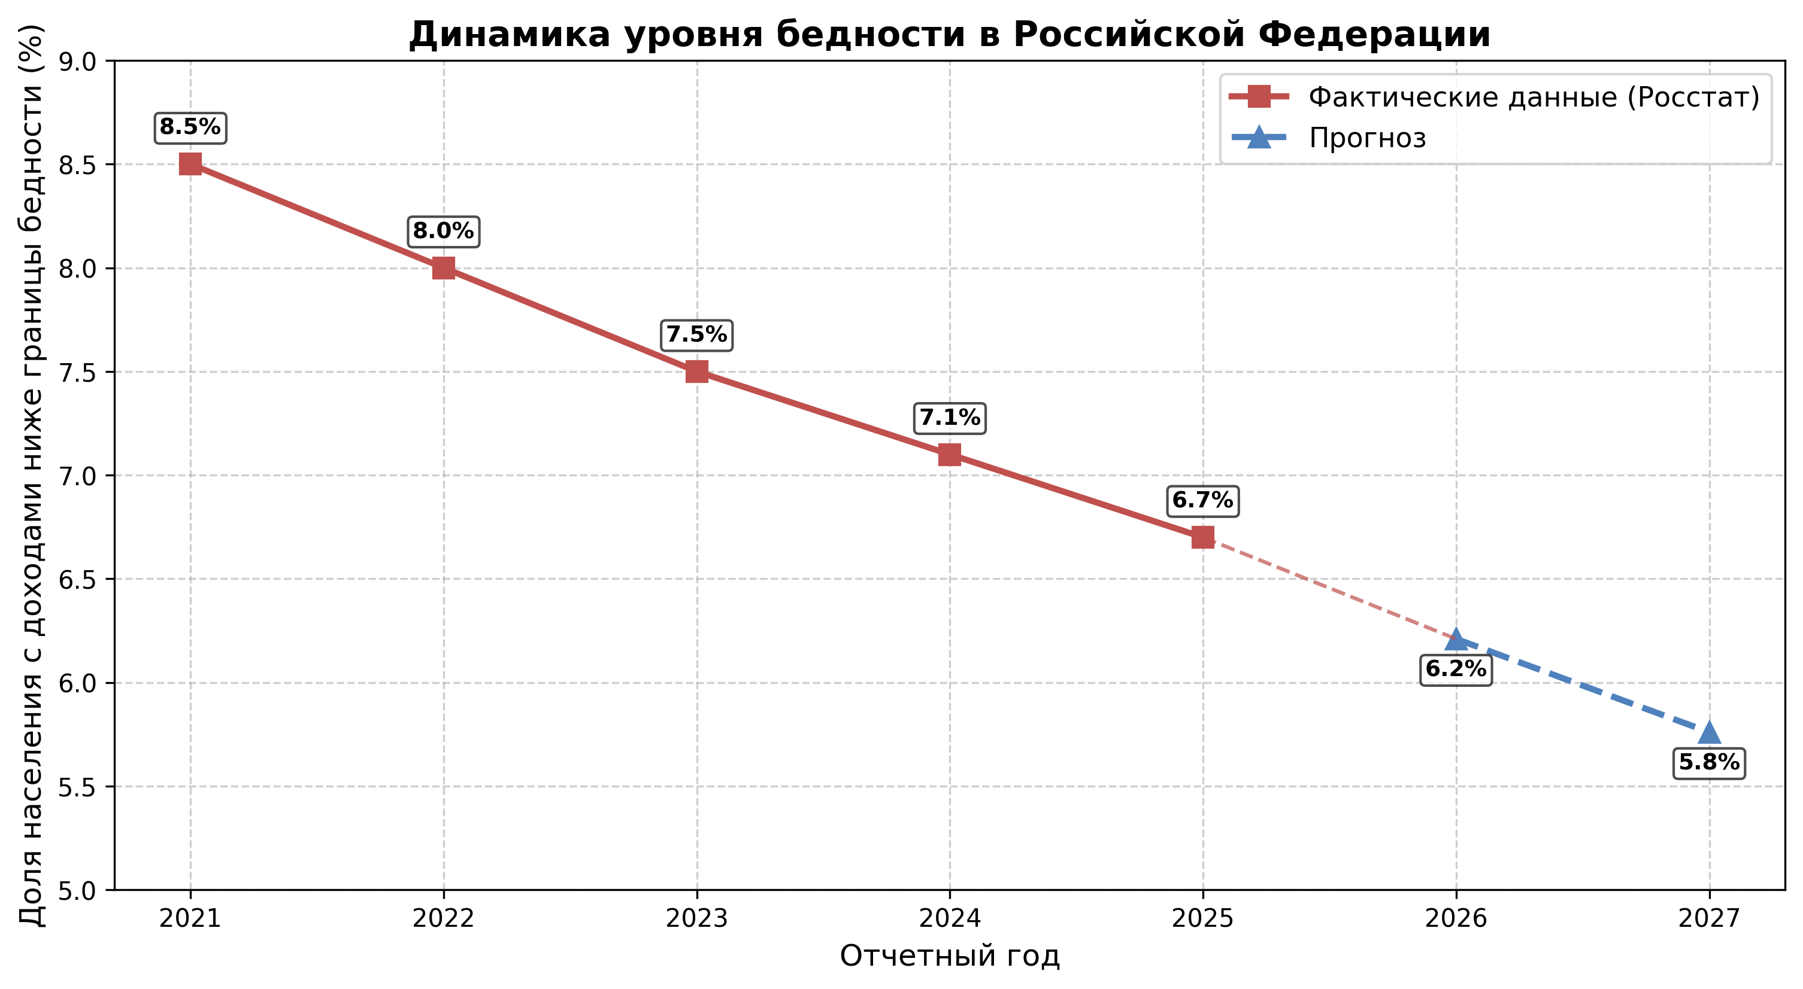
Рисунок 2 – Динамика уровня бедности в РФ

Представленный график наглядно иллюстрирует устойчивый нисходящий тренд уровня бедности в Российской Федерации за анализируемый период. Снижение показателя с одиннадцати процентов в 2021 году до прогнозируемых семи целых девяти десятых процента в 2025 году является результатом реализации комплекса мер, направленных на поддержку семей с детьми и индексацию пенсий. Тем не менее, достижение плато в районе восьми процентов указывает на наличие «ядра бедности» – категории граждан, чье положение обусловлено не только низкими доходами, но и социальными факторами, такими как многодетность, инвалидность или низкая квалификация. Для преодоления этого порога необходим переход от количественных методов поддержки к качественной трансформации человеческого капитала. Прогноз до 2027 года, выполненный на основе линейной регрессии по фактическим данным 2021–2025 годов, показывает возможное дальнейшее снижение до уровня около 5,8–6,5 процента, однако темпы этого снижения будут замедляться. Связано это с тем, что основные резервы экстенсивного роста (повышение МРОТ, индексация пенсий, расширение детских пособий) в значительной мере исчерпаны, и дальнейшее сокращение бедности потребует структурных изменений. В частности, необходимо повышать экономическую активность людей с ограниченной трудоспособностью, создавать специальные рабочие места для инвалидов и развивать систему непрерывного образования для взрослых, позволяющую переучиваться и менять профессию. Кроме того, анализ регионального разреза показывает, что общероссийская динамика бедности во многом определяется успехами крупных городов и сырьевых регионов, тогда как в десятке субъектов с наиболее высоким уровнем бедности (большинство из которых находятся на Северном Кавказе, в Сибири и на Дальнем Востоке) ситуация меняется медленно или даже ухудшается. Таким образом, за средними цифрами скрывается растущее межрегиональное неравенство, борьба с которым требует специальных механизмов выравнивания бюджетной обеспеченности и стимулирования экономической активности в отстающих регионах.
Одной из наиболее острых проблем современной социальной политики остается феномен «работающих бедных». Данная ситуация характеризуется тем, что доход работающего гражданина после уплаты налогов и учета иждивенческой нагрузки оказывается ниже границы бедности. В Калужской области для решения этой проблемы активно применяется инструмент социального контракта, который выходит за рамки традиционного социального обеспечения [4]. Он предполагает формирование индивидуальной траектории выхода из кризиса через обучение, содействие в поиске работы или грантовую поддержку индивидуальной предпринимательской инициативы. Эффективность данного механизма подтверждается ростом доли граждан, чей доход по истечении срока действия контракта превысил уровень прожиточного минимума. Особенно показателен опыт Калужской области в части стимулирования самозанятости: благодаря социальному контракту многие жители малых городов и сел смогли открыть парикмахерские, мастерские по ремонту бытовой техники, швейные ателье и другие малые формы бизнеса. Однако здесь существуют и риски: часть получателей воспринимает социальный контракт как разовую субсидию, не сопровождаемую реальной предпринимательской активностью, а после завершения выплат возвращается в зону бедности. Поэтому все большее значение приобретает постинвестиционное сопровождение – обучение финансовому планированию, консультации по маркетингу и помощь в получении микрозаймов на развитие. Региональные власти, анализируя эффективность социального контракта, приходят к выводу, что наибольший прирост доходов наблюдается у тех категорий, которые получили не просто деньги, но и менторскую поддержку. Кроме того, в Калужской области экспериментируют с групповыми социальными контрактами, когда объединяются несколько граждан для совместного дела – например, сельскохозяйственного кооператива или мастерской. Такой подход позволяет распределить риски и повысить устойчивость бизнеса.
Цифровизация государственного управления открывает новые горизонты в администрировании доходов населения. Внедрение Единой государственной информационной системы социального обеспечения (ЕГИССО) позволяет аккумулировать данные о мерах поддержки в режиме реального времени, обеспечивая прозрачность и исключая дублирование выплат. В перспективе использование предиктивной аналитики и больших данных позволит государственным органам выявлять риски попадания домохозяйств в зону бедности на ранних стадиях, предлагая меры поддержки проактивно. Для Калужского региона, позиционирующего себя как центр технологических инноваций, развитие таких цифровых сервисов является логичным продолжением стратегии повышения качества государственного управления и сервисной ориентации власти. Например, в области уже запущен пилотный проект по интеграции данных налоговой службы, Пенсионного фонда и службы занятости для автоматического формирования «социального паспорта» домохозяйства. На основе этого паспорта система может рекомендовать гражданину конкретные меры поддержки – от переобучения до предоставления субсидии на оплату ЖКУ. Такой подход не только снижает административную нагрузку на граждан (не нужно собирать справки), но и позволяет более точно таргетировать помощь. Однако цифровизация несет и риски: это и вопросы защиты персональных данных, и возможное появление цифрового неравенства – люди старшего поколения или жители отдаленных деревень могут испытывать трудности с доступом к онлайн-сервисам. Поэтому параллельно с развитием информационных систем необходимо сохранять и традиционные каналы получения поддержки (мобильные офисы, выездное обслуживание). Кроме того, цифровизация позволяет внедрять инструменты поведенческого анализа: например, автоматическое информирование гражданина о том, что если он пройдет бесплатные курсы повышения квалификации, его доход с высокой вероятностью вырастет на определенную величину, и система может предложить немедленно записаться на такие курсы.
В качестве дополнительных мер по стимулированию роста доходов населения необходимо рассмотреть вопрос о расширении налоговых вычетов для малоимущих слоев и введении прогрессивных шкал поддержки. Научное обоснование требует также вопрос о региональной дифференциации потребительской корзины, поскольку стоимость жизни в крупных промышленных центрах, таких как Калуга, объективно выше, чем в аграрных муниципалитетах. Корректировка прожиточного минимума с учетом локальных ценовых индексов позволит более точно таргетировать социальную помощь, обеспечивая справедливое распределение ресурсов. Зарубежный опыт, в частности практика Франции и Германии, где применяются региональные коэффициенты при расчете минимальных социальных гарантий, показывает, что такая дифференциация повышает эффективность борьбы с бедностью, сокращая разрывы в реальной покупательной способности. В то же время необходимо соблюдать баланс, чтобы излишняя дифференциация не стимулировала миграцию населения в регионы с более высокими нормативами. В России, с ее огромными территориальными различиями, внедрение региональных прожиточных минимумов, скорректированных на стоимость фиксированного набора товаров и услуг, представляется обоснованным шагом. В Калужской области такая дифференциация уже частично реализована через муниципальные надбавки, однако они носят разрозненный характер. Более системным решением было бы законодательное закрепление методики расчета «городского» и «сельского» прожиточного минимума с учетом транспортных расходов, затрат на коммунальные услуги (в сельской местности часто выше из-за печного отопления или отсутствия центрального водоснабжения) и доступности продовольственных товаров.
Подводя итог проведенному исследованию, необходимо подчеркнуть, что рост доходов и борьба с бедностью требуют интегративного подхода, сочетающего экономические методы стимулирования занятости и адресные социальные технологии. Опыт Калужской области демонстрирует, что устойчивое развитие промышленного потенциала является необходимым, но недостаточным условием для ликвидации имущественного неравенства. Требуется активная государственная политика, направленная на развитие социальной инфраструктуры, поддержку семейных ценностей и создание условий для непрерывного образования граждан. Только при условии синергии усилий федерального центра, региональной власти и гражданского общества возможно достижение национальных целей и обеспечение достойного уровня жизни для всех категорий населения Российской Федерации. В качестве практических рекомендаций можно предложить следующее: во-первых, расширить применение социального контракта с обязательным постинвестиционным сопровождением, особенно в сельских и моногородских территориях; во-вторых, внедрить региональные коэффициенты к прожиточному минимуму, учитывающие реальные ценовые различия между городом и сельской местностью; в-третьих, усилить цифровую составляющую социальной помощи, создав платформу предиктивного выявления рисков бедности на основе данных налоговой и социальных служб; в-четвертых, запустить на уровне области программу «Муниципальные стипендии» для активных жителей депрессивных микрорайонов, желающих получить дополнительное образование или начать малый бизнес. Эти меры, опирающиеся на анализ структуры доходов и динамики бедности, позволят не только снизить формальные показатели, но и реально улучшить качество жизни наиболее уязвимых групп населения, способствуя формированию более справедливой и устойчивой социально-экономической модели.

Список литературы
- Российская Федерация. Законы. О прожиточном минимуме в Российской Федерации : Федеральный закон № 134-ФЗ : [принят Гос. Думой 10 окт. 1997 г. : одобрен Советом Федерации 15 окт. 1997 г.]. – Москва, 1997. – Ст. 4904. – (Собрание законодательства Российской Федерации).
- Российская Федерация. Президент (2018– ; В. В. Путин). О национальных целях развития Российской Федерации на период до 2030 года : Указ № 474 : [принят 21 июля 2020 г.]. – URL: http://kremlin.ru/acts/bank/45726 – Текст : электронный.
- Зубаревич, Н. В. Региональное неравенство в России: масштабы, динамика, возможности смягчения / Н. В. Зубаревич. – Текст : непосредственный // Общественные науки и современность. – 2021. – № 1. – С. 57–72.
- Емельянова, Е. В. Тенденции, факторы и стратегические приоритеты инвестиционного развития Калужской области / Е. В. Емельянова, Н. В. Харчикова. – Текст : непосредственный // Менеджмент в России и за рубежом. – 2020. – № 2. – С. 40-47.
- Мигранова, С. В. Измерение бедности в России: новые подходы и результаты / С. В. Мигранова. – Текст : непосредственный // Народонаселение. – 2022. – № 3. – С. 44–56.

